藥品變更說明 | 新 廠 |  |  |  |  | 舊 廠
代碼：OZINC  商品名：Zinco  成份：  Zinc gluconate  劑量：78mg/tab  適應症：鋅不足之補充。 | 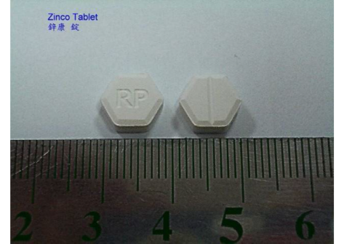 |  |  |  | 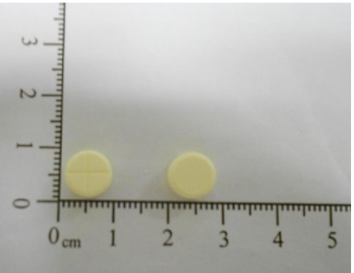
異動原因 | 取代原〝壽元〞輔鋅錠Zinc gluconate 78mg/tab
藥品變更說明 | 新 廠 |  |  | 舊 廠
代碼：OATIV05  商品名：LOWEN  成份：Lorazepam  劑量：0.5mg/tab  適應症：焦慮失眠及「其他適應症」等。 | 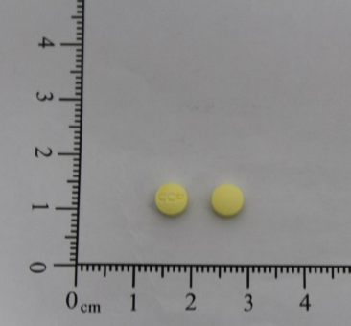 |  | 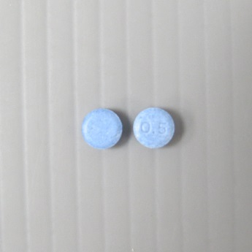
異動原因 | 取代原Ativan安定文錠0.5公絲
藥品變更說明 | 新 廠 | 舊 廠
代碼：OPIPE  商品名：PIPEMID TABLETS 250MG "Y.C."  成份：  Pipemidic Acid  劑量：250mg/Tab  適應症：由綠膿菌、大腸菌、變形桿菌、克雷白氏桿菌、腸內桿菌、枸櫞桿菌所引起的腎盂  腎炎、腎盂炎、膀胱炎、尿道炎、前列腺炎、中耳炎 | 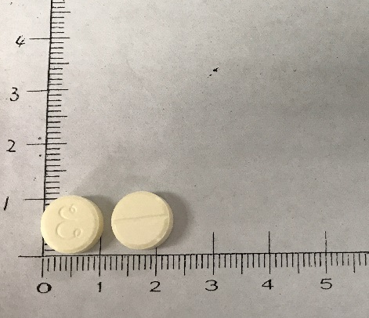 | 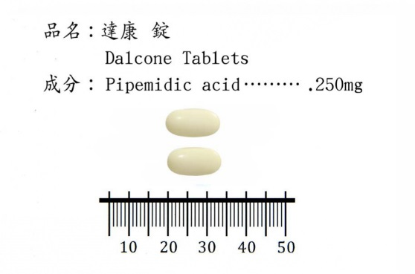
異動原因 | 取代原"華興"達康錠 DALCONE TABLETS
藥品變更說明 | 新 廠 | 舊 廠
代碼：OTAMS4  商品名：Tamlosin Prolonged Release DAYVIGOR  成份：Tamlosin  劑量：0.4mg/tab  適應症：良性前列腺肥大症所伴隨的下泌尿道症狀 | 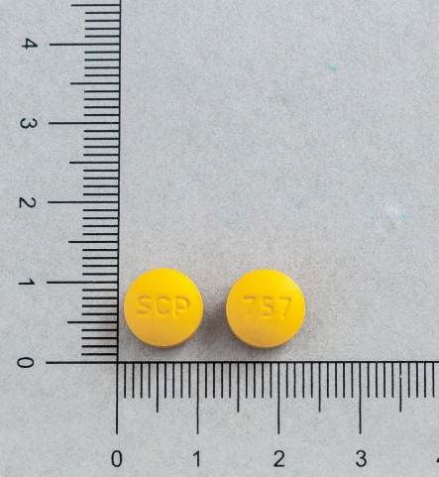 | 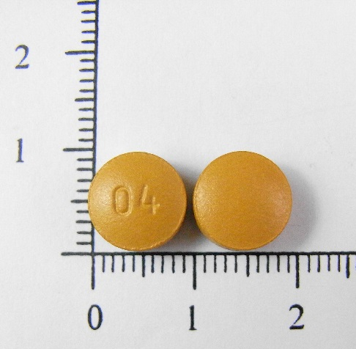
異動原因 | 取代原Harnalidge OCAS活路利淨OCAS持續性藥效膜衣錠
藥品變更說明 | 新 廠
代碼：EASAC  商品名：Asacol Suppositories  成份：Mesalazine  劑量：500mg/supp  適應症：瘍性結腸炎、輕度到中度直腸炎及直腸乙狀結腸炎及其他適應症 | 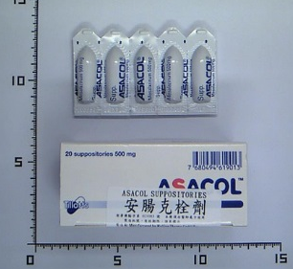
異動原因 | 新進藥品
藥品變更說明 | 新 廠
代碼：ECOLA  商品名：  Colasa Enema  成份：Mesalazine  劑量：20mg/ml;100ml/bot  適應症：潰瘍性結腸炎、輕度到中度之直腸炎及直腸乙狀結腸炎及其他適應症 | 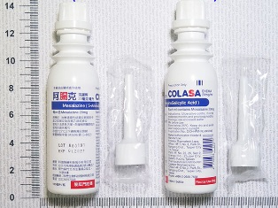
異動原因 | 新進藥品
藥品變更說明 | 新 廠
代碼：OPITA1  商品名：Lipozol  成份：Pitavastatin  劑量：2mg/Tab  適應症：原發性高膽固醇血症及混合型血脂異常與10歲以上兒童家族性高膽固醇血症。  及「其他適應症」等 | 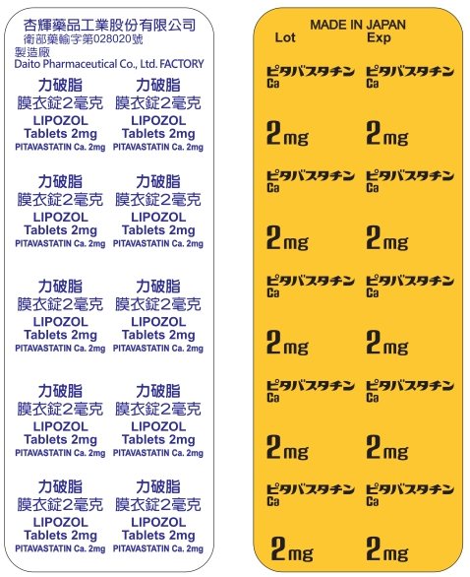
異動原因 | 新進藥品
藥品變更說明 | 新 廠
代碼：OMEGE  商品名：  Oral Susp  成份：  Megestrol Acetate  劑量：40mg/ml  適應症：後天免疫缺乏症候群患者的厭食症、惡病體質或原因不明的體重明顯減輕及「其他  適應症」等 | 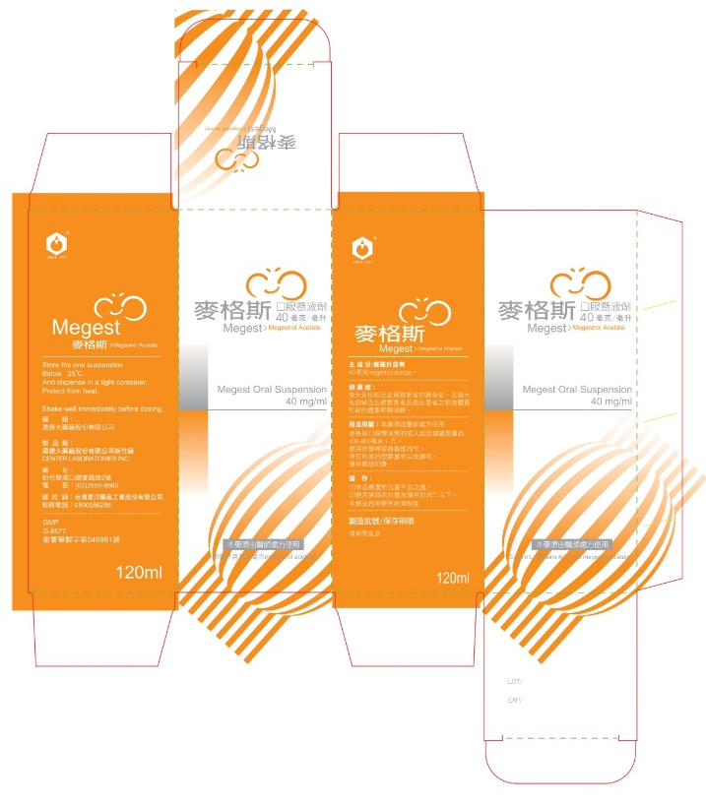
異動原因 | 新進藥品

